工 作 日 报 表

日期 | 汇报人 | 陈展卓 | 部门 | 技术部
2026-06-16 | 岗位 | UE
工作完  成情况 | 1.将钻石，金币，磨刀石，淬炼石，兑奖券，黑白勾玉，这几种货币设为全局局外货币，抽奖，升级技能等级，升级都需要消耗。  2.增加了阵型升级的最大上限和不同显示  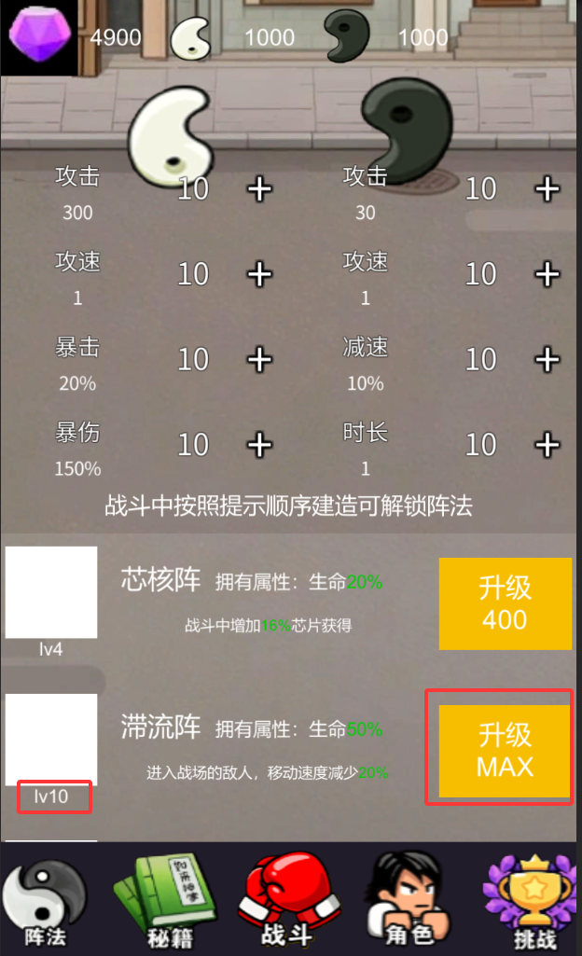  3.制作了兵器谱界面和各个兵器的图片显示共20个，玩家可以从角色界面点击兵器切换进来，并且点击兵器界面左下角的返回按钮切换回角色界面。  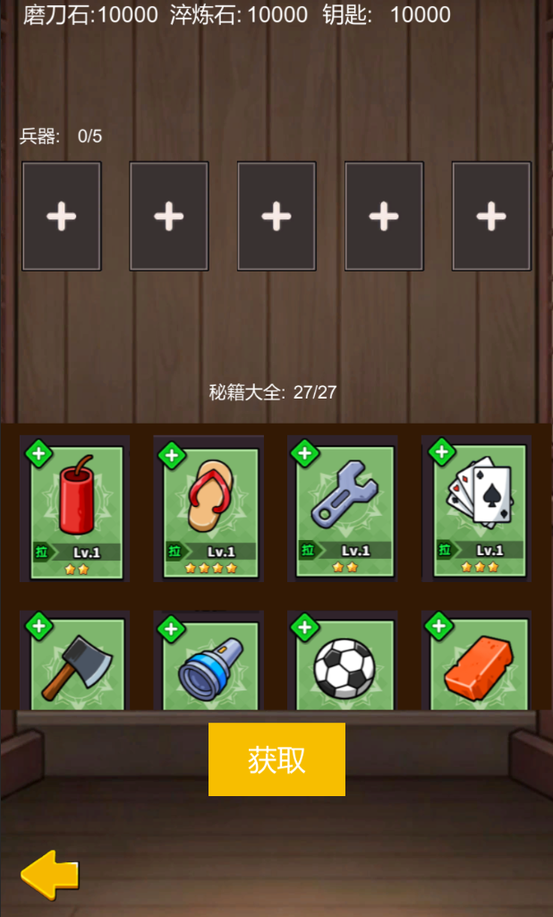  4.当凑齐三个勾玉构成阵型后，乾天阵的额外糖果获得效果没有显示到玩家每秒棒棒糖获取显示框里，已经加入。  5.修改当玩家死亡重开游戏时，勾玉阵型还保留的问题。
遇到问题 | 1.勾玉阵型里面，钻石不够了，点击升级还可以消耗金币，并且金币能显示负，现已修复。  2.如果凑齐离火阵，敌人会每秒收到伤害，但这个伤害不显示伤害飘字，因为代码将飘字合并，设置了上限为同时只能飘12个飘字窗口，限制已经改为不限上限，也不做飘字合并。
分析总结 | 1.尽量少的设置公开字段，尤其是字典等容器字段，因为容器如果在外部被修改，出问题了很难查到具体出处，不只是引用不好找，而且外部调用容器时做的规则也不一样，需要每一个地方都看一遍，不好修改。最好在内部暴露set和get函数。  2.加载函数少用硬编码，比如rank level等用具体的数字，这样如果跟rank有关的容器容量改变，那么rank不变可能会出现问题，尽量用局部变量定义或者直接去计算，如rank.count去在局部作用域计算  3.把局内升级等级从资源管理类迁出来；战斗 UI 升级和玩家初始化都改为用这个状态类，有利于逻辑解耦。
明天计划 | 1.继续做兵器的ui界面中兵器选5个带到局内，兵器介绍，属性汇总界面  2.做ue5工程的改造

备注：1、请于每日下班前提交，如遇紧急或外出情况需次日补交。

